**PP01海關出口貿易統計**

1. 作答須知：
   1. 請至C:\ANS.CSF\PP01資料夾，開啟PPD01.pptx檔案進行設計。完成結果儲存於同一資料夾之下，檔案名稱為PPA01.pptx。
   2. 本題各評分點彼此相互關聯，作答不完整，將影響各評分點之得分，請特別注意。
   3. 作答時如設定錯誤，請使用[復原]功能將該點還原至題目初始狀態後再次作答。
2. 設計項目：
3. 變更投影片的佈景主題色彩為「Office」。
4. 編輯投影片2的表格和顯示格式：
   * 1. 表格樣式變更為「中等深淺樣式3-輔色1」。
     2. 表格樣式需包含「標題列」和「帶狀列」，並取消首欄。
     3. 設定標題列的儲存格文字，除了「月別」，其他皆為靠右對齊。
     4. 調整第1欄寬度為3公分，再平均其餘各欄欄寬。
5. 編輯投影片2的文字方塊（單位：億美元）顯示格式：

* 字型大小：24。
* 取消圖案內的文字自動換行。
* 左邊界：0公分，讓單位的顯示與表格對齊。

1. 編輯投影片2的備忘稿：

* 在文字「選了」的後面，補述「5項產品」（數字為半形）。

1. 編輯投影片3的圖表：
2. 變更為「折線圖」，套用「樣式12」。
3. 新增圖表標題，在圖表上方，輸入文字「單位:億美元」（冒號為半形），將位置移到圖表  
   範圍內的最左上角。
4. 圖表區全部字型（不含標題1）：色彩為「黑色, 文字1, 較淺5%」、大小為24。
5. 變更動畫的效果選項為「依類別」’並取消圖表背景動畫。
6. 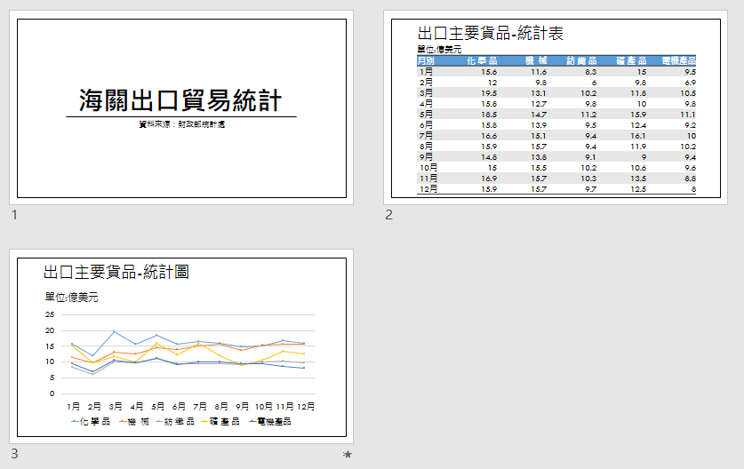參考結果如下所示：

**PP02 穿戴式行動裝置**

1. 作答須知：
   1. 請至C:\ANS.CSF\PP02資料夾，開啟PPD02.pptx檔案進行設計。完成結果儲存於同一資料夾之下，檔案名稱為PPA02.pptx。
   2. 本題各評分點彼此相互關聯，作答不完整，將影響各評分點之得分，請特別注意。
   3. 作答時如設定錯誤，請使用[復原]功能將該點還原至題目初始狀態後再次作答。
2. 設計項目：
   1. 在投影片的最後匯入PPD02-2.pptx簡報檔中的第2~7張投影片（1.四眼天機~6.運動良伴），依序為投影片4~投影片9，並套用「標題大圖片」版面配置。
   2. 投影片2的動畫效果：
3. 投影片開始時，利用「與前動畫同時」動畫開始方式，使所有線段皆消失不見，必須透過以下的互動設定才能顯示。
4. 圓形圖案互動設定：

* 按下任一圓形圖案時，其直線立即以「擦去」動畫效果指向「◎」符號位置。
* 「擦去」動畫效果選項：群組l~3為「自左」，群組4~6為「自右」。
* 當再按下另一圓形圖案時，則前一直線及◎符號才會消失。（注意：動畫設定必須照著群組l~6的順序設定，否則此小點不予計分。）
  1. 投影片3的超連結：當按下任一張小圖，即自動連結到相對應大圖片的投影片。
  2. 編輯投影片4~9：

1. 將投影片4的圖案調整成動作按鈕。

* 圖案樣式：「色彩填滿-淺粉藍, 輔色l」。

1. 當游標移到，即自動回到投影片3。
2. 將調整好的複製，並貼到投影片5~9。
3. 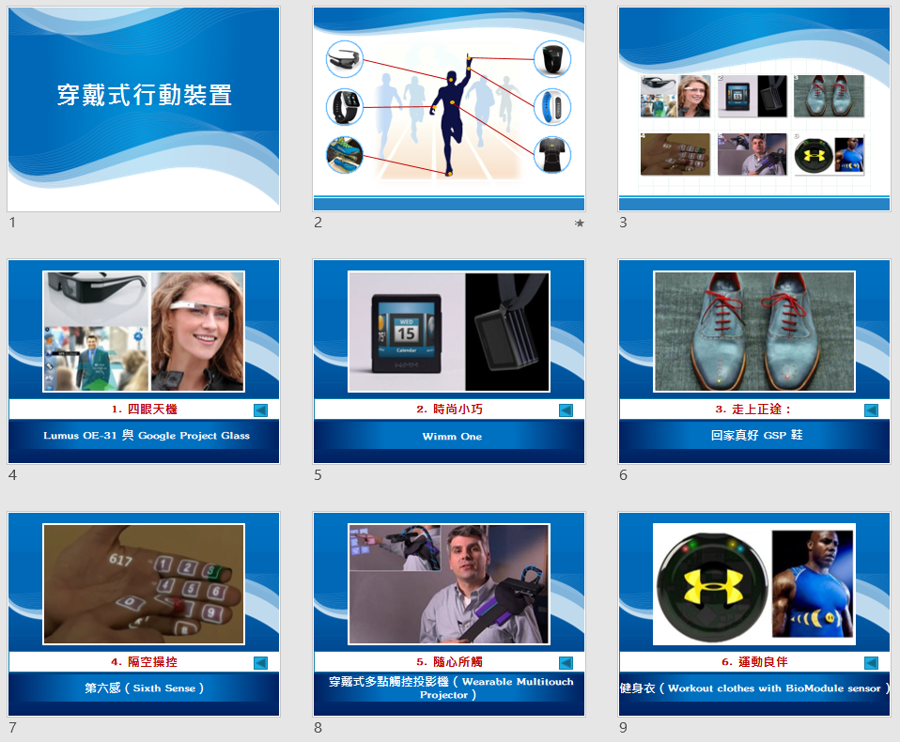參考結果如下所示：

**PP03 旅遊相簿**

1. 作答須知：
   1. 請至C:\ANS.CSF\PP03資料夾，開啟PPD03.pptx檔案進行設計。完成結果儲存於同一資料夾之下，檔案名稱為PPA03.pptx。
   2. 本題各評分點彼此相互關聯，作答不完整，將影響各評分點之得分，請特別注意。
   3. 作答時如設定錯誤，請使用[復原]功能將該點還原至題目初始狀態後再次作答。

二、設計項目：

1. 新增相簿，將景點圖片匯入（新增相簿後會自動生成一個簡報檔，請另存新檔為PPA03.pptx，  
   後續全部設計請在PPA03.pptx操作）：
   * + 從作答資料夾內選取相簿中的圖片，將照片順序調整為：「九份老街-1~-4」→「南庄-1~-4」→「日月潭-1~-4」→「墾丁-1~-4」。
     + 每張投影片放四張圖片，圖片外框為「簡易框架, 白色」。
     + 每張圖片下方有該圖片的檔案名稱。
     + 套用作答資料夾內的佈景主題（Thumbtack.potx）。
2. 將投影片大小改為「標準（4:3）」’確保最適大小。
3. 編輯第1張投影片：
   * 1. 套用「標題」版面配置，並將副標題的內容修改為「點選標出的地名」。
     2. 複製台灣地圖（Taiwan_map.pptx）投影片所有的圖片，貼到本簡報的第1張投影片上，圖片位置需與原投影片相同，並設定滑鼠按下圖片九份連結到第2張投影片、南庄連結到第3張投影片、日月潭連結到第4張投影片、墾丁連結到第5張投影片。
4. 設定投影片編號和頁尾：
   * + 設定第2張投影片編號為1。
     + 從第2張投影片起，每張投影片加入編號與頁尾，頁尾顯示「台灣旅遊景點」，並設定  
       「標題投影片不顯示」。
5. 設定簡報只播放第l張投影片，其餘投影片必須透過互動連結才能切換，呈現出互動效果。
6. 整份簡報中的中文字型改為「微軟正黑體」。

三、參考結果如下所示：

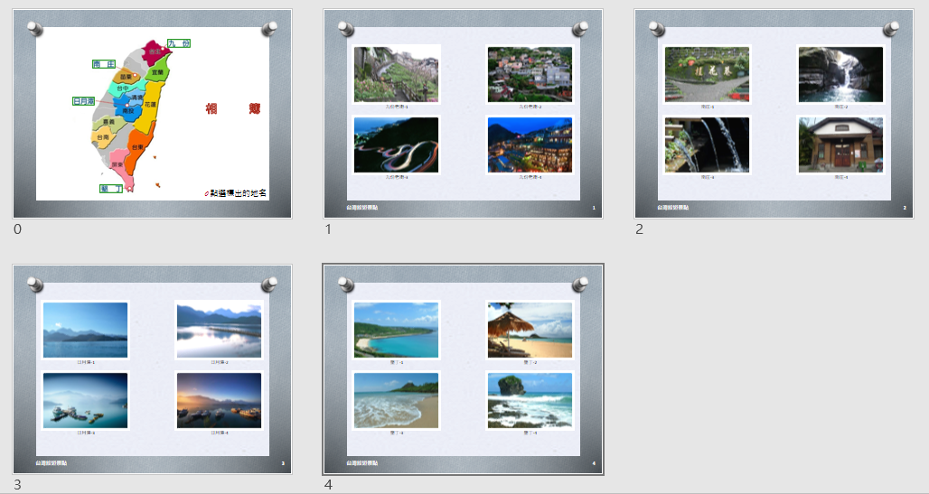

**PP04 台灣蝴蝶**

1. 作答須知：
   1. 請至C:\ANS.CSF\PP04資料夾，開啟PPD04.pptx檔案進行設計。完成結果儲存於同一資料夾之下，檔案名稱為PPA04.pptx。
   2. 本題各評分點彼此相互關聯，作答不完整，將影響各評分點之得分，請特別注意。
   3. 作答時如設定錯誤，請使用[復原]功能將該點還原至題目初始狀態後再次作答。

二、設計項目：

1. 新增章節：
   * + 新增「蝴蝶類別」章節：從投影片3~8。
     + 新增「保育類蝴蝶」章節：從投影片9~13。
2. 自訂放映：
   * + 自訂放映名稱「蝴蝶類別」：從投影片3~8。
     + 自訂放映名稱「保育類蝴蝶」：從投影片9~13。
3. 編輯投影片1：
   * 1. 變更圖片藍色蝴蝶（圖片3）的動畫設定：「水平方向」縮放。
     2. 設定按下「蝴蝶的一生」即連結至投影片2。
     3. 設定按下「臺灣蝴蝶的類別」即跳到「蝴蝶類別」自訂放映，顯示後返回。
     4. 設定按下「臺灣保育類蝴蝶」即跳到「保育類蝴蝶」自訂放映，顯示後返回。
4. 設定超連結的文字色彩為「白色, 文字1」，已瀏覽過的超連結文字色彩為「橙色, 輔色4」，  
   將新的佈景主題色彩儲存名稱為「BF」。
5. 將投影片2的文字方塊（文字版面配置區）轉為SmartArt圖形的「區段循環圖」。
6. 編輯投影片3的SmartArt圖形（內容版面配置區）：
   * + 變更SmartArt圖形版面配置為「六邊形圖組」。
     + 變更色彩為「彩色-輔色」。
7. 設定簡報只能播放投影片l，其餘投影片必須透過超連結換頁。

三、參考結果如下所示：

